Fundação Getulio Vargas
EAESP

A Importância de Agentes Locais na Implementação de Políticas Públicas Federais

RELATÓRIO DE PESQUISA – PROJETO CONEXÃO LOCAL GVPesquisa

Ana Beatriz De Sanctis Bretos
Ana Luiza Freire de Carvalho Kato

São Paulo
2016
Conexão Local 2016

Experiência: AGENDHA - Assessoria e Gestão em Estudos da Natureza e Desenvolvimento Humano e Agroecologia - Paulo Afonso - Bahia. Participantes: Ana Beatriz De Sanctis Bretos (Graduanda em Administração Pública); Ana Luiza Freire De Caravalho Kato (Graduando em Administração de Empresas); Orientador: Manuel Bonduki (Doutorando em Administração Pública). Duração: do dia 02 de julho ao 25 de julho de 2016.

Resumo: [INTRODUÇÃO] A AGENDHA (Assessoria e Gestão em Estudos da Natureza e Desenvolvimento Humano e Agroecologia) é uma organização não governamental, fundada em 2002 por Valda e Maurício Aroucha na cidade de Paulo Afonso, Bahia. Ambos, ao longo de suas vidas, trabalharam junto aos povos da Caatinga, construindo oportunidades para que estes pudessem desenvolver suas capacidades e exercer inteiramente seus direitos cidadãos. Assim, sua ONG atua em comunidades tradicionais, quilombolas e indígenas, fortalecendo os laços comunitários, reconhecendo lideranças informais, estimulando a organização e desenvolvimento de soluções sustentáveis locais para superar as dificuldades de cada região. Atua também como ponte entre os diversos atores da sociedade, e em incidência política, buscando mudanças as estruturais necessárias para que a pobreza extrema seja contida. A ONG está presente, substancialmente, nos territórios de Itaparica e Semiárido Nordeste II, regiões que integram os 27 Territórios de Identidade do Estado da Bahia, dividido com intuito de identificar, a partir de realidades locais, os obstáculos para o desenvolvimento de cada localidade, para, dessa forma, desenhar e implementar políticas públicas cabíveis as distintas realidades. Nesse sentido, a formação dos territórios dialoga com práticas descentralizadoras da Administração Pública e com o fortalecimento de agentes locais de desenvolvimento, como a própria AGENDHA, que, hoje, atua como elo crucial entre as comunidades e o Estado. Assim, os projetos implementados por ela, fundamentados nos princípios da agroecologia, vislumbram possibilitar a convivência digna com a caatinga, superando as dificuldades da seca e fomentando o desenvolvimento sustentável dessa região. O objetivo deste estudo foi, portanto, além de entender o trabalho da ONG, e sua importância para as dinâmicas locais, estudar a maneira como se ela, exitosamente, realiza o processo de regionalização da implementação de políticas públicas formuladas pelo governo Federal. [METODOLOGIA] Baseamos este estudo em observações do cotidiano da organização e famílias beneficiadas por seus projetos, acompanhando desde o desenho dos projetos até os impactos no dia a dia da caatinga baiana. Assim, para que pudéssemos entender uma realidade tão complexa, construída por uma vasta gama de conhecimentos populares tradicionais, de vivências sociais únicas, passamos por um processo de aprendizagem com os próprios colaboradores da AGENDHA. Esse primeiro período foi essencial para que desenvolvêssemos uma metodologia de caráter social, que dialogasse com a realidade local, resgatando recortes de "Pesquisador conversador no cotidiano" de Peter Kevin Spink. A partir dessa abordagem, tivemos a oportunidade de viver, durante algum tempo, com duas famílias beneficiadas, e dessa forma, entender melhor os arranjos e realidades locais por um viés observador. Além disso, para melhor entendermos e analisarmos o procedimento de implementação das políticas públicas formuladas em a nível federal no nível local, utilizamos as ideias de Marta Farah, em seu artigo “Parcerias, novos arranjos institucionais e políticas públicas locais”. Utilizamos, ainda, a fim de realizar a discussão e análise sobre o impacto da AGENDHA nas comunidades, o livro Desenvolvimento como Liberdade, do economista indiano Amartya Sen. Por fim, consideramos o conceito de Antonio Heberlê de comunicação para desenvolvimento, em seu texto “A comunicação social como fator de desenvolvimento”. [DESENVOLVIMENTO] No decorrer do período em que estivemos em Paulo Afonso, vivemos intensamente o cotidiano da ONG que nos recebeu e das famílias beneficiadas pelos programas e políticas por ela implementados. Pudemos acompanhar desde o processo de chamadas públicas, a implementação dos projetos e o processo de empoderamento das tecnologias pelas comunidades, conseguindo compreender, dessa forma, as implicações socioeconômicas da presença da AGENDHA na região: ficou nítida sua importância como articuladora entre o Estado e as comunidades, proporcionando à essas últimas o acesso às políticas públicas. Ademais, pudemos perceber sua crucial atuação como "agente regionalizador" dessas políticas, que, na maioria dos casos, são formuladas e implementadas de maneira "top-down", por funcionários públicos distantes das realidades vivida pelos povos da caatinga, gerando uma desarmonia nociva entre a política (do modo em que foi pensada) e a situação local. Assim, foi de suma importância a forma com que fomos recebidas na AGENDHA para que a pesquisa fosse desenvolvida, a medida que íamos nos adensando nos processos e cotidiano e íamos nos integrando as percepções ganhavam caráter mais orgânico. [CONCLUSÃO] Observamos que as atividades desempenhadas pela AGENDHA enfrentam notável dificuldade de execução, sobretudo, pela diversidade de situações, ideias e percepções que existem entre a esfera federal e a realidade local onde os projetos são implementados. Entendemos a AGENDHA como organismo vivo de resistência que luta pelos povos tradicionais da caatinga e pela recuperação e valorização das espécies endêmicas e saberes populares da terra. A organização desempenha um trabalho que reconhece, através de seu poder regional, as peculiaridades locais e por isso tem resultados que vão para além de socioeconômicos, resgata a humanidade e dignidade dos povos da caatinga.

Agradecimentos
Houve um tempo no qual se acreditava piamente que o conhecimento estava restrito às salas de aula e aos corredores das bibliotecas. Tempo esse, no qual nem mesmo os saraus podiam ocupar espaços tidos como intelectuais. De fato, ainda há quem viva esse tempo, e quem acredite que a academia seja capaz, sozinha, de formar seres humanos dignos e comprometidos com o bem estar social, mas sobretudo, com seus sonhos e ideais.
A experiência do Conexão Local nos deu a oportunidade de vivenciar uma realidade completamente distinta da qual vivemos cotidianamente, permitindo que pudéssemos imergir em um processo de aprendizagem diária, junto de pessoas que carregam consigo nossa admiração e que deixaram conosco pedaços de si. Assim, somos imensamente gratas a Fundação Getúlio Vargas por reconhecer a importância de uma modalidade de pesquisa dessa espécie, e ao GVPesquisa e toda sua equipe por desenhar e organizar, com tanto cuidado e atenção, essa experiência.
Ao supervisor e querido amigo, Manuel Bonduki, nosso agradecimento por viver parte desses dias junto de nós, e por ter compartilhado seus conhecimentos, vivências, e amigos conosco. Seu olhar humano, inquieto e otimista nos inspira a construir os caminhos que queremos seguir.
À Valda e Maurício e toda a equipe da AGENDHA que nos recebeu em Paulo Afonso, agradecemos por dividir conosco suas histórias, sonhos, angústias e por permitir que pudéssemos, por algumas semanas, fazer parte dessa família que vive uma peleja sem descanso pelos povos caatinga. "A saudade é a medida do querer", fazemos das suas palavras, Maurício, as nossas.
Por fim, agradecemos a todos os agricultores e artesãos, que nos deram a oportunidade de ouvi-los e que tanto nos ensinaram com suas histórias. Agradecemos em especial, Dona Maria Anita, Dona Iraci e suas famílias, por abrirem suas casas para nos receber e pela disposição em nos ensinar. Em nossas memórias, serão eternas em cada gesto de amor.

Ana Beatriz Bretos e Ana Luiza Kato.

Sumário

- Introdução..........................................................................................................................4
- Metodologia.......................................................................................................................7
- Reflexões Teóricas.............................................................................................................8
  - Debate sobre o Desenvolvimento...............................................................................8
  - Implementação de Políticas Públicas.........................................................................10
  - Comunicação Social e Desenvolvimento...................................................................11
- Análise...............................................................................................................................12
  - Projeto Mais Água.....................................................................................................13
    - Implementação a Nível Local..........................................................................16
  - Projeto ATER.............................................................................................................20
    - Implementação a Nível Local..........................................................................21
- Considerações Finais.........................................................................................................23
- Bibliografia........................................................................................................................24

- Introdução
O seguinte relatório é resultado da modalidade de pesquisa Conexão Local, oferecida pelo centro GVpesquisa da FGV-EAESP e teve como objeto de estudo a organização não governamental AGENDHA, em Paulo Afonso, na Bahia. A AGENDHA (Assessoria e Gestão em Estudos da Natureza e Desenvolvimento Humano e Agroecologia) foi fundada em 2002 por Valda e Maurício Aroucha, na mesma cidade em que hoje está situada. Ambos, ao longo de suas vidas, trabalharam junto aos povos da caatinga, construindo oportunidades para que estes pudessem desenvolver suas capacidades e exercer inteiramente seus direitos cidadãos.
Nesse sentido, sua ONG atua em comunidades tradicionais, quilombolas e indígenas, fortalecendo os laços comunitários, reconhecendo lideranças informais, estimulando a organização e desenvolvimento de soluções sustentáveis locais para superar as dificuldades de cada região. Além disso, possui um papel essencial de ponte entre os diversos atores da sociedade, e em incidência política, buscando mudanças estruturais necessárias para que a pobreza extrema seja contida. Seus projetos estão fundamentados nos princípios da agroecologia, e vislumbram possibilitar a convivência digna com a caatinga, superando as dificuldades da seca e fomentando o desenvolvimento dessa região.
Vale dizer aqui que a liderança desempenhada por Valda e Maurício, e a maneira como eles tocam sua ONG foi e continua sendo extremamente importante para seu estabelecimento como um organismo humanizante e emancipador. Através de sua incrível sensibilidade e paixão, conseguem transformar as políticas e seus moldes conservadores e tradicionais e torná-las realidades, inspirando aqueles à sua volta, desde os agricultores, até seus colaboradores na ONG.
A AGENDHA trabalha, substancialmente, nos territórios de Itaparica e Semiárido Nordeste II, que integram os 27 Territórios de Identidade do Estado da Bahia, dividido com intuito de identificar, a partir de realidades locais, os obstáculos para o desenvolvimento de cada região, para, dessa forma, desenhar e implementar políticas públicas cabíveis às distintas realidades. É importante ressaltar que, apesar do território de Itaparica englobar os lagos das represas das hidrelétricas de Itaparica e do Moxotó, a cachoeira de Paulo Afonso, o cânion do São Francisco, e uma longa extensão do Rio São Francisco, ambas as regiões de trabalho enfrentam as dificuldades que a seca implica na vida dos povos do sertão.
No mapa abaixo, os territórios de Itaparica e Semiárido 1 são, respectivamente, os números 24 e 17.

Mapa 1. Territórios de Identidade da Bahia
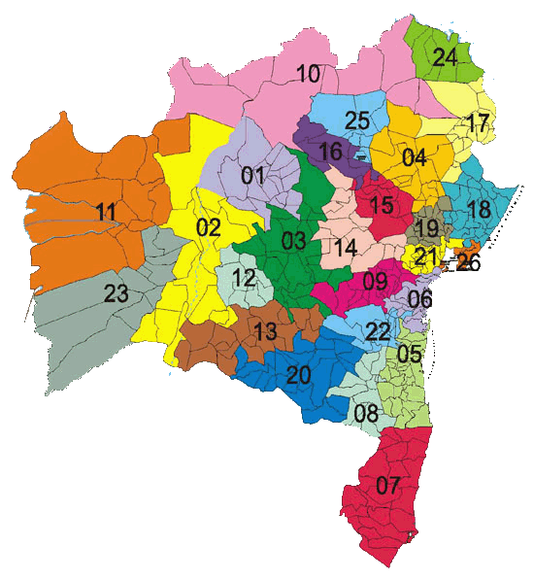
Fonte: SEAGRI-BA
Assim, o relatório se debruçou em entender a importância de organizações como a AGENDHA na implementação local de políticas públicas federais que, na maioria dos casos, chega aos municípios ou localidades de maneira “quadrada” e não compatível com as peculiaridades locais. Além disso, buscou compreender de que maneira os parâmetros de avaliação de impacto de políticas públicas podem ser viesados por determinadas concepções de desenvolvimento, voltadas apenas ao âmbito econômico e desconsiderando questões importantes, mas de difícil mensuração, como bem-estar.
A partir desses questionamentos foi possível entender que agentes locais em diálogo e convivência constante com os grupos sociais que serão beneficiados pelas políticas, diferentemente dos formuladores desta, que, muitas vezes, nunca tiveram contato com as especificidades de cada local, têm uma capacidade superior de implementar os programas de forma mais condizente às realidade específicas. Isso, por sua vez, possui um impacto direto nas comunidades-alvo que, se não econômico, é extremamente relevante para curar e amenizar a relação do sertanejo com o lugar em que vive.
Essa prática de regionalização das políticas é, ainda, acentuada à medida em que os grupos de pessoas beneficiadas estão inseridos em realidades que em muito divergem do senso comum, e carregam características socioculturais únicas. No caso da AGENDHA, a expertise de seus colaboradores sobre a realidade local é fundamental para que as políticas tenham, de fato, um caráter emancipador, que resgata a humanidade e dignidade dos povos da caatinga.
O trabalho desenvolvido pela organização é primoroso, também, sobretudo no que diz respeito aos processos de aprendizado em que envolve as comunidades no recebimento das tecnologias sociais implementadas. Fica evidente que os processos de implementação colaboram não só no desenvolvimento de cada indivíduo, mas no fortalecimento e resgate do sentido de coletivismo e comunidade como um todo, desenvolvendo, assim, as potencialidades de cada grupo, e de cada região.
Ademais, a AGENDHA, ao promover intercâmbios entre comunidades, permite que os próprios beneficiários trabalhem em um processo multiplicador de conhecimento, nos quais estão desempenham papel protagonista. Essas iniciativas aproximam ainda mais as comunidades dos programas sociais, uma vez que são desenvolvidas de forma horizontal, e que permitem aos futuros beneficiários vislumbrar os resultados que estão por vir, observando pessoas em contextos socioculturais similares aos que vivem.
Nos capítulos seguintes do trabalho, serão apresentadas: a metodologia de trabalho, que irá explicar como se deu a pesquisa em Paulo Afonso e as teorias escolhidas para analisar o que aprendemos; as reflexões teóricas sobre o que seria o desenvolvimento de fato, e sobre processos de implementação das políticas públicas e de comunicação social observadas tanto na AGENDHA, quanto em outras instituições públicas ou não; a Análise, que irá expor os programas e projetos da ONG, e a forma como estes são transformados para atender às realidades locais e, por fim, as conspirações finais, que resumirá os aprendizados obtidos através da experiência e pesquisa posterior.

- Metodologia
O relatório está fundamentado nas experiências vividas em campo durante o período de três semanas correspondentes a imersão do Programa Conexão Local, realizado pelo GVPesquisa. A pesquisa sucedeu, de modo geral, no município de Paulo Afonso, onde está localizada a sede da AGENDHA. No entanto, por se tratar de uma organização que atua no meio rural, o estudo acabou abrangendo municípios vizinhos. Esse deslocamento foi fundamental para perceber que, apesar de uma certa homogeneidade entre os municípios da região, aqueles que recebem maior influência das usinas hidrelétricas apresentam um maior nível de desenvolvimento.
Durante o período de imersão, a equipe de colaboradores da AGENDHA esteve a disposição e suportou a pesquisa, na logística e deslocamento, na disponibilidade para reuniões e apresentações das atividades da organização, nas visitas de campo e nas visitas institucionais. Assim, pela própria disposição dessa modalidade de pesquisa, que permite uma vivência profunda em uma realidade específica, optou-se por desenvolver o estudo observando e convivendo com seus atores, buscando se inserir em seus cotidianos e, dessa forma, absorver informações mais tangentes à realidade.
Nesse sentido, a metodologia da pesquisa, teve seu cerne nos trabalhos do Psicólogo e Doutor em Psicologia Organizacional pela Birkbeck College London, Peter Kevin Spink. Tanto em O Pesquisador Conversador no Cotidiano e Pesquisa de Campo em Psicologia Social: Uma Perspectiva Pós-Construcionista, Spink revela a importância de uma desenhar a metodologia de pesquisa conforme o ambiente em que se está inserido. O autor ainda enaltece a relevância que hábitos cotidianos possuem na elaboração de pesquisas de caráter social, conceito que aplicamos em abundância durante o período de campo.
De maneira geral, a pesquisa acompanhou as atividades da organização, a partir da participação, desde reuniões, aplicações de enquetes, mutirões de construção, até visitas institucionais e casuais. Por meio das relações da AGENDHA com os órgãos municipais, foi realizada uma reunião na Prefeitura, na Secretaria de Educação, na qual discutiu-se um pouco sobre políticas públicas advindas da unidade central do governo, como a Política Nacional de Alimentação Escolar e Programa de Aquisição de Alimentos, assim como foram realizadas visitas à instituições de agricultores (principalmente cooperativas) que comercializam, por meio de destas políticas, produtos provenientes da agricultura familiar.
A fim de entender a realidade e o impacto na vida dos beneficiados pelos programas da AGENDHA, fomos recebidas e passamos alguns dias com famílias na zona rural dos municípios de Santa Brígida e Serrote. Dessa forma, foi possível acompanhar o cotidiano e vivenciar a rotina desses agricultores, entendendo, assim, a importância da atuação da ONG nas comunidades.
Por fim, já em São Paulo, para análise de algumas questões, e realização de um debate em torno delas, como as diferentes concepções de desenvolvimento, as vias de implementação das políticas públicas e as formas de comunicação existentes na sociedade, utilizou se um embasamento teórico através de três autores: Amartya Sen, e seu livro Desenvolvimento como Liberdade; Marta Farah, e seu artigo “Parcerias, novos arranjos institucionais e políticas públicas locais” e Antônio Heberlê, com seu texto “A comunicação social como fator de desenvolvimento”.

- Reflexões teóricas

3.1 Debate sobre o Desenvolvimento
No decorrer da pesquisa, percebeu-se a necessidade de desenvolver um relatório humanista, que conseguisse retratar, para além dos parâmetros econômicos tradicionais, o caráter emancipador dos programas desenvolvidos pela AGENDHA no sertão nordestino. Dessa forma, o embasamento teórico do trabalho está fundamentado nas teorias do economista e filósofo indiano, Amartya Sen, que carrega em suas obras, sobretudo em Desenvolvimento como Liberdade, uma análise plural e sensível sobre miséria, pobreza, fome, bem-estar social e desenvolvimento humano.
O autor considera, em suas avaliações, as liberdades substantivas, consideradas os meios para chegarmos aos fins, buscando reconhecer quais fatores, além da renda, colaboram para que os indivíduos possam exercer plenamente seus direitos e consigam desenvolver suas potencialidades humanas. Por essa ótica, a falta dessas liberdades substantivas, em detrimento das liberdades instrumentais - "aquelas que enriquecem nossas vidas e a que queremos atingir como fins" (PINHEIRO, Maurício; As Liberdades Humanas como Base do Desenvolvimento, 2012; página 15) - tendem a limitar os indivíduos afastando-os do conceito de cidadania deliberativa, privando-os, de forma indireta, de seus direitos políticos e cidadãos. O autor ainda enfatiza, que o desenvolvimento está diretamente ligado aos padrões de vida que cada determinado grupo valoriza e o quão esses indivíduos estão, de fato, inseridos em um ambiente que lhes permite viver de maneira a exercer ao máximo suas capacidades, e explorar suas potencialidades.
Sen acredita no potencial das políticas públicas como meios que possibilitam esse cenário favorável ao desenvolvimento, mas acredita, sobretudo, que as capacidades participativas dos indivíduos colaboram para a construção de políticas mais aderentes às realidades locais. Ademais, sua tese de busca apresentar uma metodologia alternativa à tradicional, que possa compreender os processos de desenvolvimento humano, estabelecendo relações entre as mais diversas formas de liberdade e valorizando-as de acordo com os divergentes valores subjetivos das sociedade e povos. É importante perceber as relações de meios e fins entre o desenvolvimento e as formas de liberdade, para assim construir uma liberdade complexa e, de fato, emancipadora.
Assim, o autor afirma que de nada adianta um indivíduo dotado de liberdades instrumentais, mas privado de liberdades substantivas, uma vez que estas últimas seriam aquelas constituintes da “essência mesma do desenvolvimento" (ABID, pág. 16). As primeiras são meros, como seu nome já diz, instrumentos, para que o indivíduo consiga atingir, de maneira mais ampla, suas liberdades substantivas totais.
O desenvolvimento, portanto, não pode se diminuir e limitar ao desenvolvimento puramente econômico, medido através do Produto Interno Bruto, das rendas individuais, entre outros. Ainda que este fator seja importante para a ampliação das liberdades em determinada sociedade, o crescimento econômico não pode ser considerado o objetivo final, o “fim”, pois não garante o desenvolvimento, de fato, do bem-estar geral e de uma efetiva melhora nas vidas dos cidadãos. Assim, uma sociedade funcional seria aquela que, para além da questão econômica, as pessoas pudessem e tivessem a capacidade de usufruir de suas liberdades substantivas.

3.2 Implementação de Políticas Públicas
O relatório se apoiou, também, no trabalho de Marta Farah, que em sua obra “Parcerias, novos arranjos institucionais e políticas públicas locais”, enfatiza a importância da consolidação de parcerias internas ao Estado e entre este e a sociedade civil, e a maneira como essas alianças podem colaborar no processo de implementação. Dessa forma, sua análise se inicia com um panorama geral dos processos gerais relacionados às políticas públicas até o ano de 1980. Até então, estes eram caracterizados por uma forte centralização federal das decisões, principalmente da fase de formulação das políticas, que eram, então, implementadas a nível municipal e estadual. Marcadas por um forte cunho clientelista, propiciado pela maneira em que os recursos eram alocados, os agentes locais acabavam por se tornar “ agenciadores de recursos federais para o município ou estado”, buscando sempre o benefício de sua “clientela”. Ademais, as políticas eram caracterizadas pela exclusão dos entes da sociedade civil nesses processos, causada pela articulação precária existente entre este setor e o Estado, e fomentando os processos clientelistas já existentes.
Dessa maneira, os processos de participação da população a quem aquelas políticas seriam direcionadas, e da sociedade civil que representava esses interesses, quando existiam, eram restritos e exclusivos. Marcada por uma gestão hierarquizada, centralizada, engessada e sem ouvidos para as reais demandas da sociedade, as políticas eram, cada vez mais, distantes das realidades locais.
A mudança veio junto ao processo de redemocratização do país, que teve início nos anos 80, e se fortaleceu nos seguintes. Este processo perpassou tanto o sistema político no geral, como as questões intrínsecas à esse, como os processos decisórios e de formulação, implementação e avaliação das políticas públicas. Para tal, era necessário, tanto a inclusão de atores antes excluídos, como uma maior democratização dentro mesmo das diferentes organizações. Assim, a partir desse novo modelo, apesar de se manterem os objetivos centrais das políticas de acesso aos direitos sociais, a forma com que isto era feito foi redefinida e desenhada. O cerne da política foi mantido, mas os atores locais assumiram um caráter central na elaboração de um modelo condizente com sua realidade, e princípios como eficiência, eficácia, transparência e qualidade, ganharam espaço.
Assim, a promoção de ações integradas, através da redistribuição de poder, e não apenas da transmissão de competências, entre sociedade civil, Estado, setor privado, entre outros, permite, além de estabelecer uma maior uma integridade nas políticas, entender, efetivamente, os problemas sociais a partir de um contexto local panorâmico e articular as partes fragmentadas, para que possam, de fato, gerar desenvolvimento. Nesse sentido, a autora exalta, mais uma vez, a necessidade de agentes detentores de grande expertise local, em todo decorrer das políticas públicas, sobretudo nos parâmetros de avaliação e pivotagem dos modelos iniciais dos programas.
“Não se trata, neste caso, de privatização como alternativa prioritária ou exclusiva (potencialmente segmentadora e excludente), mas de novas formas de articulação com a sociedade civil e com o setor privado, visando à garantia da provisão de serviços públicos ou à construção de novas modalidades de solidariedade social (Lipietz, 1991) ocorrendo a substituição do modelo de provisão estatal por um modelo em que o Estado deixa de ser o provedor direto exclusivo e passa a ser o coordenador e fiscalizador de serviços que podem ser prestados pela sociedade civil ou pelo mercado ou em parceria com estes setores.” (FARAH, Marta. Parcerias, novos arranjos institucionais e políticas públicas locais, 2001; página 127).
De fato, o processo de deslocar e descentralizar as iniciativas de políticas sociais não está isento de dificuldades e problemas, sobretudo, porque não ocorrem de forma homogênea. No entanto, é justamente essa mesma heterogeneidade, que reduz os abismos entre a política formulada e sua implementação, e aumenta, dessa forma, a eficiência, duração e a qualidade dos serviços públicos que, agora, conseguem atender e escutar as demandas advindas da sociedade.

3.3 Comunicação social e Desenvolvimento
As diferentes formas de comunicação, nos processos governamentais que envolvem a prestação de serviço/assistência técnica é uma questão pouco debatida. Consensualmente, entende-se que estes devem ser caracterizados por uma comunicação linear e instrumental, pautada pela transmissão e reprodução unidirecional de informação, sem que haja qualquer tipo de troca entre as partes envolvidas. Sempre foi assim, e estabeleceu-se a ideia no senso comum de que esta é a maneira correta, ou mais efetiva. Antônio Heberlê, porém, afirma que uma comunicação social, que envolva as diversas partes em um diálogo profundo e em um processo de escuta verdadeiro, e entendida de uma maneira mais ampla, é a melhor forma para alcançar a eficiência e excelência nestes processos.
Em seu texto “A comunicação social como fator de desenvolvimento”, Heberlê afirma que a comunicação, quando entendida como fator de interação social, é essencial, e precisa começar a ser pensada, pelos diversos atores sociais e políticos, como um processo de interação entre as diversas partes e compreendida, não apenas como um processo de “ensino-aprendizado”, mas sim, de co-aprendizado e co-criação. Para tal, é preciso garantir que todas as partes envolvidas na comunicação tenham a mesma voz, e a mesma força para exercê-la.
“Comunicar para o desenvolvimento (...) trata-se de um modelo mental do comunicador, orientado para ouvir com atenção as pessoas, entender os seus processos e na medida do possível fazer um diálogo destes com outros saberes.” (HEBERLÊ, Antônio; A comunicação como fator de desenvolvimento; página 5).
Abre-se espaço, dessa forma, para princípios tais como de intercâmbio, interação e troca de saberes, através dos quais um espaço de escuta, que advém do lugar do outro e da empatia, pode ser criado. É o “fazer com o outro”, não assumindo, em nenhum instante, alguma posição de superioridade ou inferioridade: todo e cada conhecimento é valorizado. Essas trocas podem, dessa forma, fomentar um desenvolvimento menos desigual das diferentes partes da sociedade, nos diferentes setores e âmbitos, uma vez que, agora, existe um espaço de escuta e respeito, e demandas e vozes podem se manifestar, e conversar entre si.
O autor afirma também, em seu texto "Comunicação para o Desenvolvimento: estratégias e conceitos" que este desenvolvimento se dá justamente a partir da comunicação com participação, ou seja, a partir do momento em que os "receptores" da informação se sentem, ao invés de meros objetos, parte do processo, e agentes deste. As expertises locais, e o amplo conhecimento sobre as peculiaridades de cada região, além do profundo respeito entre os diversos atores e a capacidade destes de integrarem o processo de mudança, são estão no centro da mudança, e do avanço.

- Análise
Os principais projetos desenvolvidos pela ONG conversam entre si e atuam justamente no sentido de minimizar os impactos negativos da seca na vida dos sertanejos. Assim, possuem o intuito de empoderar as famílias, cada um de uma maneira, tanto no que diz respeito à produção, ao manuseio das tecnologias e ao gerenciamento dos negócios, quanto à comercialização dos produtos produzidos.
Nesta dissertação, focaremos em dois deles, que acompanhamos mais de perto e que, dessa forma, sentimos que podemos realizar uma reflexão e análise mais profunda: o Projeto Mais Água e o Projeto de ATER (Assistência Técnica de Extensão Rural).
4.1 Projeto Mais Água
"A vida aqui só é ruim quando não chove no chão "
Último Pau de Arara - Luiz Gonzaga

O Projeto Mais Água consiste na construção e desenvolvimento de estruturas hídricas variadas para captação de água, possibilitando a produção agrícola no clima semiárido, sendo elas, a cisterna de produção - tanto de enxurrada, quanto de calçadão - e o barreiro trincheira - tanto familiar, quanto comunitário, ambas acompanhadas de um quintal produtivo.

Foto 1. Cisterna de Enxurrada
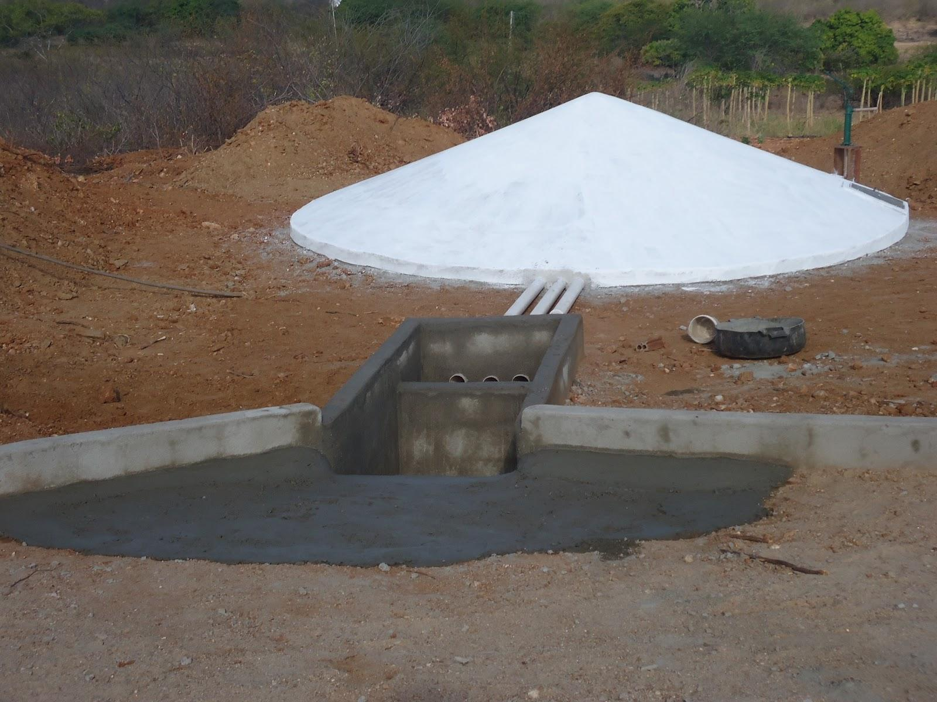
Fonte: Centro de Desenvolvimento Socioambiental – Barriguda

Foto 2. Cisterna de Calçadão
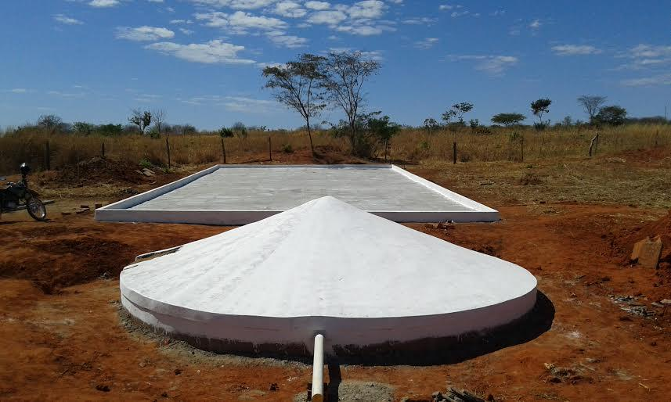
Fonte: Agência Alagoas

Foto 3. Barreiro Trincheira
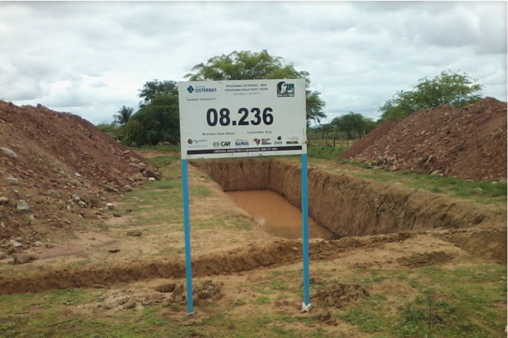
Fonte: AGENDHA

Foto 4. Quintal Produtivo
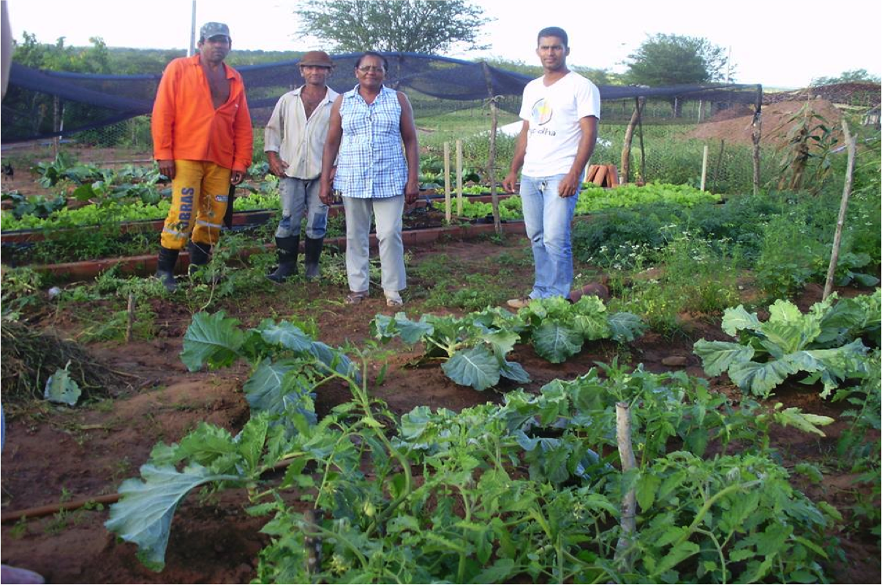
Fonte: AGENDHA
Além da construção, o Projeto contém também uma capacitação para as famílias e/ou comunidades beneficiadas, a fim de garantir o manejo adequado das tecnologias, e a compreensão da importância do uso adequado da água ali armazenada. O Projeto oferece ainda algumas sementes a serem plantadas no quintal produtivo, e um acompanhamento da plantação, além de uma explicação e assistência sobre os cuidados necessários com cada cultura.
O Mais Água é desenvolvido em parceria com o Governo do Estado da Bahia, por meio da Secretaria de Justiça, Direitos Humanos e Desenvolvimento Social, antiga Secretaria Desenvolvimento Social e Combate à Pobreza (SEDES), e com o Governo Federal, através do, agora extinto, Ministério do Desenvolvimento Social e Combate à Pobreza (MDS). A AGENDHA foi selecionada através de uma chamada pública, emitida pelo Governo da Bahia, para implementar o projeto em 58 comunidades, nos municípios de Glória, Chorrochó, Jeremoabo, Paulo Afonso (Território de Itaparica) e Santa Brígida (Território Semiárido Nordeste II).
O Projeto já está em sua segunda edição, e, na transição da primeira para a segunda, houveram algumas mudanças significativas em seu funcionamento. Antes, o Projeto era financiado pelo MDS, através de um convênio com o Governo da Bahia, para o qual a ONG deveria prestar contas. Atualmente, porém, o modelo de parceria mudou para o contratual, e, apesar do recurso ainda ser proveniente de um repasse da União, agora, o pagamento é realizado após a implementação e finalização do Projeto. Nesse sentido, à medida em que carga burocrática referente à parceria diminui, o pagamento a posteriori acabou prejudicando a implementação do projeto, uma vez que a ONG não possui recursos próprios suficientes para bancá-la sem o apoio do governo.

4.1.1. Implementação a nível local
O desenvolvimento do projeto se dá através de uma série de etapas, elencadas a fim de minimizar as erratas com relação à construção e entrega das tecnologias. A seguir, tem-se um esquema com cada uma delas.

Criação das Comissões Municipais

Capacitação das Comissões Municipais

Seleção das Famílias Beneficiárias

Capacitações das Famílias Beneficiárias

Capacitação de Pedreiro

Visitas de Assessoramento Técnico

Intercâmbio de Experiências
A primeira delas consiste na formação e capacitação de Comissões Municipais, compostas por lideranças locais e protagonistas que representam a cidade, como representantes da sociedade civil (entre eles sindicatos e associações), do poder público municipal, estadual e federal, de comunidades eclesiásticas, entre outros. São estas as responsáveis pela definição das comunidades nas quais as tecnologias serão construídas.
Em seguida, é realizada, pela AGENDHA, uma reunião de apresentação do projeto nas comunidades e uma pré-seleção entre as famílias que demonstrarem interesse em receber a inovação, através de alguns critérios estabelecidos pelo MDS, como a posse do Cadastro Único para Programas Sociais do Governo Federal, famílias chefiadas por mulheres, maior número de crianças entre 0 e 6 anos, entre outros. Feita esta pré-seleção, visitas de avaliação são realizadas nas propriedades familiares por técnicos extensionista contratados pela ONG para o Projeto, a fim de garantir o cumprimento dos critérios e de analisar a viabilidade para construção das tecnologias.
Assim, escolhidas as famílias, e averiguadas as condições para a construção, os técnicos da ONG reúnem a comunidade, e realizam uma capacitação, na qual são ensinadas algumas práticas essenciais sobre o manejo da tecnologia que será recebida, e sobre seu processo de construção. É importante ressaltar que tanto as cisternas de cimento, quanto os barreiros, são construídos através de mutirão, que geralmente envolve todas as famílias da comunidade, ou todas as famílias que irão receber as tecnologias. Os homens, geralmente supervisionados por um técnico, trabalham na obra, e as mulheres, cozinham o almoço que será servido para eles.

Foto 5. Mutirão
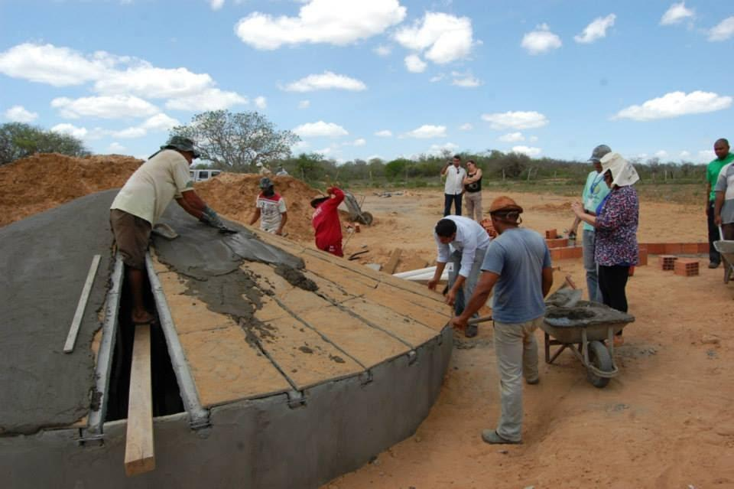
Fonte: AGENDHA

Foto 6. Mutirão - Almoço
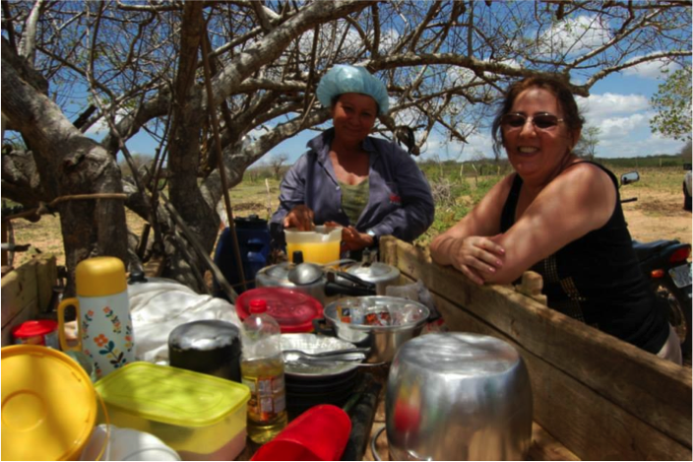
Fonte: AGENDHA
Nesse sentido, são as próprias famílias, e as próprias comunidades que constroem as tecnologias das quais irão fazer proveito. Isso, além de gerar uma onda de empregos locais, gera um senso de comunidade e um empoderamento profundo das famílias em relação às suas tecnologias. Como foram eles que construíram, cria-se um "apreço" pela estrutura, o que, na maioria dos casos, garante que a manutenção e o manejo sejam feitos da maneira correta, e regular. Além disso, esta maneira de implementação permite que as habilidades locais sejam usufruídas e valorizadas, adaptando-se de acordo com as regionalidades de cada território.
Dessa forma, a implementação da política da maneira que é feita consiste em um processo, que abraça o povo da região como um todo, e garante que eles, junto com a AGENDHA, mergulhem em um processo de aprendizado, através da troca de saberes entre todos os envolvidos, e empoderamento, seja pelo recebimento de uma tecnologia própria, seja pela possibilidade de, agora, poder cultivar e produzir, sem agrotóxicos, o alimento que será consumido pela família. Isto, apesar de não gerar um impacto direto e grandioso em suas rendas, permite que, citando Amartya Sen, as famílias alcancem alguma forma de liberdade substantiva: passam, assim, a ter, pelo menos, a capacidade de desenvolver suas potencialidades, ou seja, possuem os meios para atingir os fins que almejam: seja ele produzir, se alimentar, comercializar, ou outro.
Além disso, existe a questão do impacto financeiro da política, ainda que pequeno, na vida das famílias. Mesmo aquelas que não os comercializam, não precisam mais, agora, comprar os produtos que cultivam na feira, e possuem a garantia de que aquilo que agora estão ingerindo, é produzido de maneira adequada e orgânica. Cria-se, portanto, uma certa autonomia desta família, que, a partir da tecnologia, consegue criar e aproveitar oportunidades antes inexistentes.
É por esse motivo que a AGENDHA reconhece que as tecnologias que envolvam a comunidade na construção são as mais adequadas, e fazem mais sentido no contexto da região. No caso das cisternas, por exemplo, a cisterna de cimento, é, assim, superior à de polietileno pois, além de ser mais duradoura, é fruto de uma série de momentos e práticas, que transferem o conhecimento quanto à construção e manutenção daquele equipamento para a comunidade que a recebe - é, de fato, um processo de empoderamento daquele povo e região. A cisterna de polietileno, por outro lado, apesar de possuir uma implementação mais "eficiente" - mais cisternas são construídas e entregues em menos tempo -, não condiz com as particularidades locais, tanto estética, quanto contextualmente, já que não permite um processo de engajamento da comunidade em relação àquela estrutura.
Esse questionamento, porém, é desconhecido ao agente formulador da política que, distante da realidade local da caatinga e sem compreender as implicações reais e concretas disso, escolheu por substituir as cisternas de cimento pelas de polietileno. É como o processo descrito por Marta Farah de políticas públicas até o ano 1980, que, excluindo a população e os atores sociais que a representam das fases constituintes de uma política pública, acabam por distanciar as demandas efetivas da sociedade das soluções propostas pelo governo. É aqui, portanto, que reside a imensurável magnitude e importância dos agentes regionalizadores das políticas que, como a AGENDHA, escutam e atendem, de fato, a voz daqueles que serão seus beneficiários e fazem com que, dessa forma, os serviços públicos sejam cada vez mais eficiente e eficazes.
É essencial ressaltar aqui, porém, que este modelo de cisterna de plástico possui sua importância e mérito, uma vez que possibilitou que um número enorme de famílias ao redor do país recebessem sua "primeira água" - a cisterna de consumo. Contudo, idealmente, a cisterna de placas de cimento é considerada a mais compatível com os moldes regionais, pelos motivos previamente citados.

4.2 Assistência Técnica e Extensão Rural (ATER)
"Mas se chover dá de tudo, fartura tem de porção"
Último Pau de Arara - Luiz Gonzaga

Visando estimular, apoiar e desenvolver estratégias de desenvolvimento sustentável no campo, e fortalecer pessoas que vivem e produzem em regime de economia familiar, o Governo Federal desenvolveu, de forma participativa, a Política Nacional de Assistência Técnica e Extensão Rural, que visa o aperfeiçoamento e maximização da produtividade dos processos, tanto de produção, como de comercialização, de que os agricultores fazem parte. O Ministério do Desenvolvimento Agrário desenvolveu a política em conjunto com os governos estaduais e suas instituições, segmentos da sociedade civil, organizações de representação dos agricultores e movimentos sociais que trabalham com essa questão.
"Lei 12.188: Serviço de educação não formal, de caráter continuado, no meio rural que promove processos de gestão, produção, beneficiamento e comercialização das atividades e dos serviços agropecuários e não agropecuários, inclusive das atividades agroextrativistas, florestais e artesanais".
Tal política vislumbra, também, a geração de renda e novos posto de trabalho, priorizando a produção de alimentos agroecológicos, reconhecendo e valorizando os saberes populares e desenvolvendo mercados locais e regionais.
Responsável pela política, cabe ao Ministério do Desenvolvimento Agrário, organizar as chamadas públicas e viabilizar recursos necessários para sua execução. A AGENDHA venceu a chamada pública para executar o ATER nos municípios da parte baiana do Território de Identidade de Itaparica.

4.2.1 Implementação a nível local
O programa de ATER é essencial para a agricultura familiar como um todo. Seu desenvolvimento é relativamente simples: técnicos extensionistas se locomovem até as propriedades rurais, em um intervalo normalmente de alguns meses, e identificam problemas e, consequentemente, algumas soluções - prestam a assistência.
Existe, aqui, um problema relevante, relacionado à maneira como as diferentes prestadoras de ATER escolhem implementar essa política. A prestação de assistência técnica pública para os agricultores possui um potencial enorme de gerar mudanças, tanto produtivas, quanto - e consequentemente - econômicas na vida dos assistidos: muitas vezes, o técnico é o único e mais confiável meio de informação que essas pessoas têm acesso. Contudo, o que se observa é o total distanciamento entre os técnicos e os agricultores, que não se encontram regularmente, e que dificulta a construção de um espaço de confiança entre eles. Sem a assistência, os agricultores acabam por não conseguir enxergar práticas erradas que possam praticar, e, assim, sua produtividade e renda não se desenvolvem.
Mesmo quando recebem a ATER continuamente, a comunicação, da maneira que é realizada hoje, unilateralmente do técnico - que, muitas vezes, considera seu saber superior ao do agricultor - para o agricultor, é ineficaz e insuficiente para suprir a carência desses últimos de uma assistência técnica de qualidade. Precisa haver, assim, uma transformação, e um maior debate sobre a questão do diálogo e dos processos da assistência técnica, que visem dinamizá-los e torná-los condizentes com as realidades locais.
Nesse sentido, a ATER realizada pelos técnicos da AGENDHA se diferencia das demais por, justamente, entender a validade e importância dos conhecimentos regionais, e das expertises de cada local, no processo de aprendizado referente à uma assistência técnica. Ao invés de impor seu conhecimento e vontade ao agricultor, o técnico opta por ouvi-lo, e por entender quais são seus projetos e objetivos. Aplica-se, assim, o conceito de comunicação social para o desenvolvimento de Antonio Heberlê: trata-se de uma troca de saberes, e abre-se espaço para palavras e práticas como intercâmbio e interação, do técnico para agricultor, e do agricultor para técnico. Em outras palavras, se estabelece ali um processo de co-criação, e de co-aprendizado, que considera, respeita e aprecia os saberes de cada uma das partes envolvidas.
Dessa forma, este processo de ATER diferenciado prioriza sementes crioulas, e a produção de alimentos que são consumidas cotidianamente, ouvindo sempre os agricultores, e estabelecendo com eles uma relação mais próxima e humana. Os técnicos da AGENDHA conseguem, de certa forma, romper com o ciclo de desconfiança dos serviços de ATER nos moldes tradicionais, e se aproximar do agricultor, de maneira a sentir e perceber suas dificuldades, e a ouvi-lo - ainda que a relação continue sendo relativamente distante (fator ligado, também, a vontade da AGENDHA de empoderar os agricultores).
Entende-se, aqui, que o trabalho do casal de gestores da organização, Valda e Maurício, é extremamente relevante no entendimento, por parte dos técnicos agrícolas e toda equipe que realiza os trabalhos junto dos agricultores, em relação ao lugar que ocupam nos processos de implementação e acompanhamento das tecnologias sociais. Esse entendimento, de que os agricultores desempenham caráter protagonista, impede que, ao formular, implementar e avaliar os programas, se sonhe pelos outros, a partir de idéias e concepções pessoais que, muitas vezes, não dialogam com a realidade de cada família.
Por se tratar de um programa de desenvolvimento das capacidades agrícolas, o ATER tem por natureza suas avaliações relacionadas a produtividade das famílias, mas sobretudo a geração de renda a partir desta. Muitas famílias visitadas não comercializam sua produção, mas estas representam uma nova possibilidade de alimentação. A medida que deixam de comprar de terceiros ou passam a consumir mais, têm representativo ganho de bem estar social.
Cédulas de papel não são alimento, no entanto, o dinheiro possibilita, de fato, o acesso ao produto, mas não se trata do produto em si. Desconsiderar o ganho de bem estar social, viesando as avaliações apenas nos montantes comercializados, é desconsiderar que para além da atividade econômica, muitas dessas famílias desempenham uma agricultura de caráter subsistencial. Caráter esse, que deve ser superado caso seja esse o desejo dessas famílias, mas que acima disso, deve ser respeitado caso não seja.

- Considerações finais
A partir das semanas em Paulo Afonso, pessoas entrevistadas e experiências vivenciadas, pode se conhecer e entender o trabalho e a importância da AGENDHA na região em que atua. Apesar de ser relativamente nova, a ONG já se estabeleceu como um dos principais atores locais, e seus dirigentes, como pessoas que as comunidades e os demais representantes de interesses da sociedade, além de reconhecerem, admiram e respeitam.
Isto é fruto de um trabalho árduo e incessante, por parte da ONG, de luta e de resistência, pelos povos tradicionais da caatinga e pela recuperação e valorização das espécies endêmicas e dos saberes populares da terra. Através de projetos como o Mais Água e o de ATER, e os demais que realiza, e, além disso, da maneira como optou por implementá-los, a AGENDHA se firmou como agente regionalizador das políticas públicas advindas do Governo Federal, e garantiu que até o mais simples agricultor tenha sua voz ouvida e, sobretudo, respeitada.
Nesse sentido, a maneira como estabelece o diálogo e seu sistema de trabalho para com as comunidades se mostra essencial para o desenvolvimento destas. Ao compreender que, para além de ajudá-las, a ONG precisaria focar no empoderamento das famílias, para criar sua autonomia e independência, a AGENDHA transformou aquele local, e ofereceu a essas pessoas seu direito democrático mais básico: a cidadania.
Assim, entendemos a AGENDHA como organismo vivo de resistência, que, através de sua metodologia única, e da paixão e visão de seus colaboradores, impactou e continua impactando profundamente a vida das famílias que atende. Para além dos impactos socioeconômicos, o trabalho desenvolvido resulta no resgate da humanidade e da dignidade dos agricultores da caatinga, e na mudança de perspectiva que estes têm para com suas próprias vidas no sertão.

- Referências Bibliográficas

FARAH, Marta Ferreira Santos. Parcerias, Novos Arranjos Institucionais e Políticas Públicas no Nível Local de Governo.. RAP. Revista Brasileira de Administração Pública, Rio de Janeiro, v. 35, n.1, p. 119-144, 2001.
HEBERLÊ, Antônio. A Comunicação Social como Fator de Desenvolvimento, 2013.
HEBERLÊ, Antônio; SOARES, Felipe; Comunicação para o Desenvolvimento: estratégias e conceitos; 2013.
SPINK, P. K. O Pesquisador Conversador no Cotidiano. Psicologia e Sociedade, v. 20, p. 70-77, 2008.
SEN, Amartya. Development as Freedom 1ª ed. (Nova Iorque: Knopf). pp. xvi, 366, 1999.
SPINK, P.K. Pesquisa de Campo em Psicologia Social: Uma Perspectiva Pós-Construcionista. Psicologia e Sociedade, v. 15, n.2, p. 18-24, 2003.
PINHEIRO, Maurício. As Liberdades Humanas Como Bases Do Desenvolvimento: Uma Análise Conceitual Da Abordagem Das Capacidades Humanas De Amartya Sen, 2012.

O território de Itaparica é composto pelas cidades de Abaré, Chorrochó, Glória, Macururé, Paulo Afonso e Rodelas.
O território Semiárido Nordeste II, pelas cidades: Adustina, Antas, Banzaê, Cícero Dantas, Cipó, Coronel João Sá, Euclides da Cunha, Fátima, Heliópolis, Jeremoabo, Nova Soure, Novo Triunfo, Paripiranga, Pedro Alexandre, Ribeira do Amparo, Ribeira do Pombal, Santa Brígida, Sítio do Quinto.
"Por exemplo, para atingir a liberdade substantiva de ter boa saúde, eu busco as liberdades instrumentais de me alimentar bem, repousar, fazer exercícios físicos, viver em um lugar livre de poluição etc." (PINHEIRO, Maurício; As Liberdades Humanas como Base do Desenvolvimento, 2012; página 15)
Cisterna é uma estrutura, construída parcialmente abaixo da terra,, parecida à uma caixa d'água, para o armazenamento de água da chuva. A cisterna de produção é utilizada apenas para o cultivo de alimentos, ou para o uso de alguns animais pequenos, não podendo, a água ali armazenada, ser ingerida.
A diferença entre uma cisterna de enxurrada e uma de calçadão é que, na primeira, a água é recolhida através de um buraco no chão, e, por isso, se torna um pouco mais turva. Já a de calçadão, recolhe a água através de uma construção plana feita em um espaço relativamente amplo, sendo, assim, mais cristalina.
"Os barreiro-trincheiras são tanques longos, estreitos e fundos escavado no solo. Eles tem esse nome porque se parecem muito com uma trincheira." (CEFAS, 2014). São utilizados, principalmente, para matar a sede de animais de maior porte.
Quintal produtivo é um espaço, cercado, onde as famílias podem produzir alimentos. Ainda que existam famílias que vendam os produtos ali cultivados, seu objetivo é essencialmente o abastecimento e subsistência da família produtora.

